PRESSMEDDELANDE: 2014-10-31

AddQ expanderar med ny konsultchef inom test & kvalitetssäkring

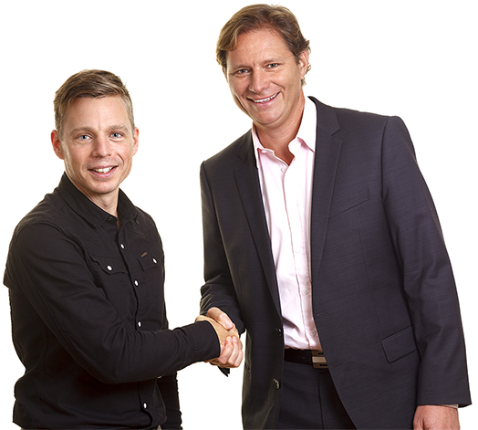
För att möta kundernas ökade behov på specialistkompetens förstärker vi nu verksamheten inom test och kvalitetssäkring genom att tillsätta en driven och dedikerad konsultchef i Göteborgsregionen.
Daniel Olsson, som sedan tidigare har bred erfarenhet inom branscher såsom telekom, fordon, försvar samt rymdindustrin tillträder nu tjänsten som konsultchef.

”Med denna satsning tydliggör vi vårt fortsatta fokus på värdeskapande tjänsteleveranser i Göteborgsregionen, genom att fortsätta leverera affärsnytta till våra kunder och samtidigt stärka coachningsfunktionen gentemot våra egna konsulter”, säger Petter Salomonsson, VD hos AddQ Consulting

Daniel, som utmärker sig genom en tydlig förmåga att tänka utanför ramarna, har ett unikt sätt att erbjuda kreativa lösningar på dagens utmaningar, framförallt när det gäller test och kvalitetssäkring inom agila organisationer.

”De senaste årens utveckling har visat på ökad efterfrågan på den spetskompetens som vi nu kan erbjuda och det är därför mycket inspirerande att bidra med tjänster som både ökar kvalitet och effektivitet hos företagen i regionen", säger Daniel Olsson, Konsultchef hos AddQ Consulting

Genom denna satsning tydliggör man nu sitt fortsatta fokus på test & kvalitetssäkring i regionen.

För mer information samt pressbilder, vänligen besök:
http://www.addq.se

För ytterligare frågor, vänligen kontakta:
Petter Salomonsson, VD på AddQ Consulting, +46 (708) 398 435
Daniel Olsson, Konsultchef på AddQ Consulting, +46 (709) 103 134

